

Univerzitet u Novom Sadu
Tehnički fakultet „Mihajlo Pupin“
Zrenjanin

Predmet: Projektovanje softvera

Seminarski rad

Primer seminarskog rada WPF aplikacije – Prodavnica muzičke opreme

Profesor: Student:
Doc. Dr Eleonora Brtka Vuk Đaković SI 3/20
Smer: Softversko inženjerstvo
Asistent:
Msc Siniša Mihajlović

Zrenjanin, 2020.

Sadržaj
1. Predmetni cilj 4
2. Cilj seminarskog rada 5
3. Uvod 6
4. Korišćene tehnologije 7
4.1. Microsoft Visual Studio 7
4.2. C# programski jezik 7
4.3. WPF 7
4.4. Microsoft SQL Server 8
5. Postupak kreiranja aplikacije 9
5.1. Kreiranje baze podataka 9
5.2. Kreiranje konekcionog stringa 9
5.3 Prozor MainWindow 11
5.4 Prozor Kupac 12
5.5 Prozor Instrument 13
5.6 Prozor Porudzbina 14
5.7 Prozor Prodavac 15
5.8 Prozor Dostavljac 16
6. Pisanje koda 17
6. Zaključak 20

Predmetni cilj

Osnovni cilj predmeta je sinteza stečenih znanja za kreiranje efikasnog softvera koji uključuje arhitekturu softvera, implementaciju, testiranje i kreiranje dokumentacije za softverske sisteme. Poseban cilj predmeta je osposobljavanje studenata za samostalnu konstrukciju softvera koja je bazirana na standardnim procesima implementacije, testiranja i kreiranje projektne dokumentacije.

Cilj seminarskog rada

Cilj seminarskog rada je omogućiti unos kupca, dostavljača, instrumenta, računa I porudžbine u online prodavnicu muzičke opreme.
Na ovaj način se može videti koji se instrumenti mogu poručiti, ko ih kupuje, prodaje, ko dostavlja I šta je poručeno.

3. Uvod

Aplikacija se sastoji od skupa tabela koje su međusobno povezane u jednu bazu podataka. Svaka tabela ima svoj naziv i podatke koji su određenog tipa koji čine datu tabelu koja se nalazi u bazi podataka. Tabele koje se nalaze u bazi su: Kupac, Prodavac, Dostavljač, Instrument I Porudžbina.
Podaci tabele Kupac su: IDKupca, Ime, Prezime, Adresa, Telefon, IDInstrumenta, IDProdavca, IDPorudzbine. Podatak IDKupca je primarni ključ tabele Kupac i ima vrednost IDENTITY, što znači da se vrednost IDKupca povećava za jedan za svakog novog unetog kupca. Podaci Ime, Prezime, Adresa I Telefon se unose sami, dok su podaci IDInstrumenta, IDPorudzbine I IDProdavca strani ključevi u tabeli Kupac.
Podaci tabele Prodavac su: IDProdavca, Ime, Prezime I IDInstrumenta. IDProdavca je primarni kljuc I ima vrednost IDENTITY. Podaci Ime I Prezime se unose sami, a IDInstrumenta je strani ključ.
Podaci tabele Instrument su: IDInstrumenta, Vrsta, Model I Cena. IDInstrumenta je primarni ključ I ima vrednost IDENTITY. Podaci Vrsta, Model I Cena se sami unose.
Podaci tabele Dostavljac su: IDDostavljaca, Ime, Prezime, Telefon I IDKupca. IDDostavljaca je primarni ključ I ima IDENTITY vrednost. Podaci Ime, Prezime I Telefon se unose sami, a IDKupca je strain ključ.

Podaci tabele Porudzbina su: IDPorudzbine, Racun, Datum, IDProdavca I IDInstrumenta. IDPorudzbine je primarni ključ I ima vrednost IDENTITY. Podaci Racun I Datum se unose sami, dok su podaci IDProdavca I IDInstrumenta primarni ključevi.

4. Korišćene tehnologije

Korišćene tehnologije predstavljaju koje su sve tehnologije upotrebljene prilikom izrade Windows Presentation Foundation aplikacije. Postoji veliki broj tehnologija koji je potreban za izradu aplikacije.

4.1. Microsoft Visual Studio

Microsoft Visual Studio je integrisano razvojno okruženje iz Microsofta. Koristi se za razvoj kompjuterskih programa za Microsoft Windows, kao i veb sajtove, veb aplikacije i veb servise. Visual Studio koristi Microsoft platforme za razvoj softvera kao što su Windows API, Windows Forms, Windows Presentation Foundation, Windows Store i Microsoft Silverlight. Može da se piše i upravlja kodom.
Visual Studio uključuje editor koda koji podržava IntelliSense. Dolazi sa ugrađenim C# i C++ , VB NET (Visual Basic .NET) i F# programskim jezicima. Takođe se može programirati i u drugim programskim jezicima kao što su JavaScript, CSS, XML, HTML, itd. instaliranjem jezičkih servisa za ovo razvojno okruženje. Microsoft Visual Studio je jedan od najpopularnijih razvojnih okruženja koji pruža velike mogućnosti u razvoju programa. Njegove mane su donekle ispravljene pomoću raznih ekstenzija razvijenih kako od „Microsofta“ tako i od strane drugih programera. Konkretno kod programiranja Windows form aplikacija, on sam generiše skelet aplikacije i sve podesi automatski kako bi korisnik mogao da se bavi problemom koji treba da reši, a ne pravljenjem prozora aplikacije. Pored desktop aplikacija takođe nudi mogućnost kreiranja i veb aplikacija. Microsoft je jako dobro razvio pronalaženje i uklanjanje grešaka pri programiranju zbog toga predstavlja jako popularnu i korisnu alatku programerima.

4.2. C# programski jezik

C# (C Sharp) programski jezik je jedan od mlađih programskih jezika nastao 2002. godine kao sastavni deo MS .NET Framework-a 1.0. C# je objektno orijentisani programski jezik namenjen razvoju aplikacija na .NET Framework platformi. Pošto je objekno orijentisan programski jezik, prvenstveno je sagrađen od klasa koje čine skupove objekata koji imaju zajedničku strukturu i ponašanje. Takođe kao i mnogi objektno orijentisani programski jezici, sadrži sposobnost ekapsulacije, pisanje metoda, nasleđivanje između klasa i visoke performanse tokom kompajliranja. Iz razloga enkapsulacije postoji obrazac kojim atributima različitih klasa možemo spolјa pristupiti indirektno i to metodama get i set. C# je case sensitive programski jezik, što znači da je od velike važnosti da li kucamo malim ili velikim slovima.

4.3. WPF

WPF, tj. Windows Presentation Foundation, je najnoviji Microsoftov pristup GUI framework-u, koji se koristi sa .NET framework-om. GUI framework je skraćenica za Graphical User Interface (grafički korisnički interfejs). Windows ima GUI za rad sa računarom, a veb pretraživač ima GUI koji omogućava surfovanje internetom.
GUI framework omogućava da se kreira aplikacija sa širokim spektrom GUI elemenata, kao što su labele, tekstboks-ovi i drugi dobro poznati elementi. Bez GUI framework-a treba ručno da se nacrtaju ovi elementi i da obradi sve scenarije i interakcije korisnika kao što su tekst unos teksta, i pomeranje miša. Sve ovo predstavlja mnogo posla, pa zbog toga većina programera koristi GUI framework koji će obaviti osnovne radnje i omogućiti programerima da se fokusiraju na razvijanju aplikacija.
Postoji dosta GUI framework-a, ali za .NET programere, najzanimljivji su Windows Forme i WPF. WPF je noviji, ali Microsoft i dalje održava i podržava Windows Forme. Postoji nekoliko razlika između ova dva framework-a, ali njihova svrha je ista, da se kreira na najlakši našin sa odličnim GUI.

4.4. Microsoft SQL Server

Microsoft SQL Server je relacijska baza podataka kojoj je primarni jezik za upite Transact SQL (T-SQL), što znači da osim osnovnih i klasičnih (SELECT tipa) SQL upita dozvoljava i složenije stvari poput menjanja programskog toka (IF naredba) i slično. Transact SQL nastao je kao plod saradnje između Microsofta i Sybasea. SQL server je baza podataka koja se smestila na prag između manjih i srednjih baza. Prvi SQL Server za Windows NT izašao je isto kada i sami Windows-i.
SQL Server je prva baza podataka na svetu koja je posedovala korisnički interfejs. Takođe, SQL Server je prva komercijalna baza podataka koja je podržala Intelovu 64-bitnu arhitekturu procesora. Od SQL Servera 2000 do SQL Servera 2005 napravljeni su golemi pomaci u poboljšanju same baze podataka. Najbitniji od njih su: Klijentski deo IDE alata, SQL Server Integration Services, Reporting Server, OLAP server, podrška za data mining, Notification Services itd.
Microsoft SQL podržava „Open Database Connectivity“, odnosno skraćeno ODBC tehnologiju. SQL Server 2005 poseduje i podršku za Web servise, tj. za Simple Object Access Protocol, Service Oriented Architecture Protocol odnosno skraćeno SOAP W3C standard. To je izvanredna stvar zato što omogućuje ne Windows klijentima da komuniciraju preko te platforme sa SQL Serverom. U verziji 2005 takođe je izdan i sertifikovan JDBC API za komunikaciju sa Java aplikacijama. SQL Server također poseduje i mogućnosti poput mirroringa, clusteringa i snapshots-ova. Microsoft se stvarno potrudio, te je omogućio brojne aplikacije koje spremaju podatke na SQL Server. SQL Server 2005 uključuje i Common Language Runtime odnosno CLR.

5. Postupak kreiranja aplikacije

Kreiranjem aplikacije kreira se prozor MainWindow. Potrebno je da se kreira još 5 prozora koji su sledeći: Kupca, Prodavca, Instrument, Dostavljac I Instrument. Pored toga se kreira i baza podataka.

5.1. Kreiranje baze podataka

Potrebno je da se kreira baza podataka sa nazivom Poslasticarnica. Nakon toga kreiraju se tabele sa njihovim atributima. U svakoj tabeli treba da se nalazi jedan od atributa koji će biti primarni ključ te tabele.
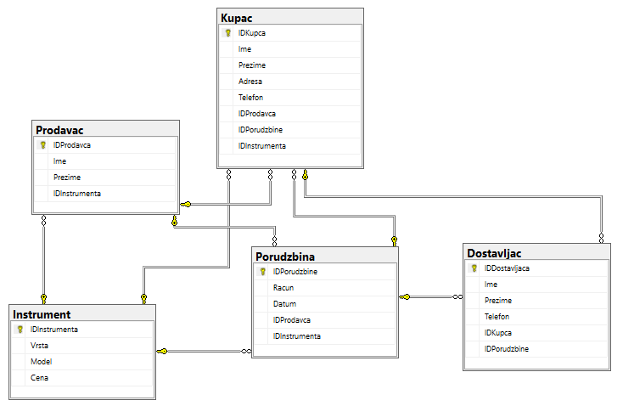
Slika 1. Šema baze podataka Online Prodavnica Muzičke Opreme

5.2. Kreiranje konekcionog stringa

Nakon kreiranja baze podataka, potrebno je da se kreira konekcioni string, koji omogućava povezivanje na bazu podataka. Potrebno je da se u App.config doda konekcioni string, a u njemu Data Source (Listing 1.).

<connectionStrings>
<add name="opmo" connectionString="Data Source=DESKTOP-3JCJNMA;Initial Catalog=opmo;Integrated Security=True"/>
</connectionStrings>

Listing 1. Konekcioni string za povezivanje na bazu podataka

Kada se kreira konekcioni string potrebno je da se doda referenca da prozori mogu da rade sa konfiguracionom bazom u kojem je putanja do baze podataka. Referenca se dodaje klikom na desni klik na References – Add Reference i otvara se Reference Manager u kojem je potrebno da se čekira System Configuration (Slika 2.).
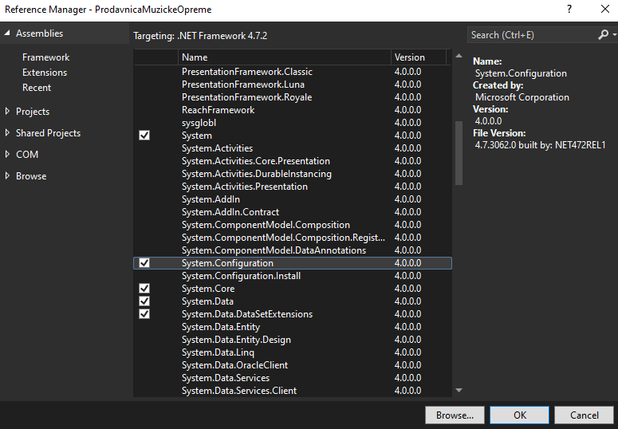
Slika 2. Dodavanje reference System Configuration

5.3 Prozor MainWindow
U glavnom prozoru MainWindow je ubačeno pet Button-a: Kupac, Instrument, Porudzbina, Prodavac I Dostavljac. Pritiskom na Button se pristupa prozorima za unos podataka u svaku tabelu.
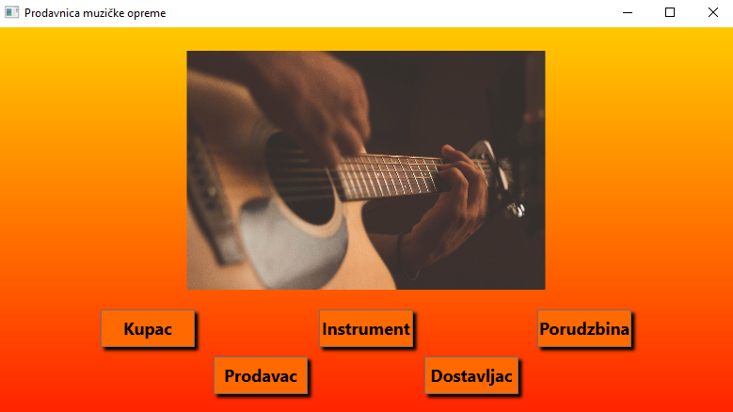
Slika 3. Izgled prozora MainWindow

5.4 Prozor Kupac
U prozoru Kupac se nalaze polja tipa TextBox u kojima se vrši upis podataka, DataGrid koja omogućuje prikaz podataka za sve kupce koji su dodati u bazu podataka I Buttoni za unos, brisanje I promenu podataka, kao I za vraćanje na MainWindow.
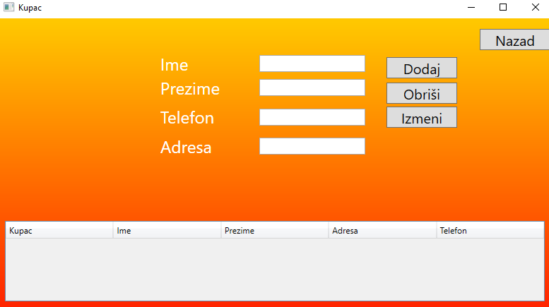
Slika 4. Izgled prozora Kupac

5.5 Prozor Instrument
U prozoru Instrument se nalaze TextBox polja u kojima se vrši unos podataka za tabelu Instrument: Vrsta, Model I Cena. Kreiran je DataGrid koji prikazuje unete podatke, kao I četiri Button-a za upis, izmenu I brisanje podataka I za vraćanje na MainWindow.
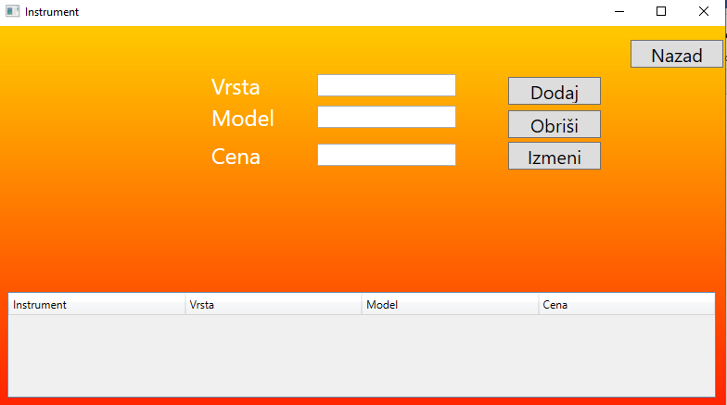
Slika 5. Izgled prozora Instrument

5.6 Prozor Porudzbina
U prozoru Porudzbina su kreirani TextBox za unos podataka o računu, DatePicker za odabir datuma I ComboBox za odabir instrumenta. Kreiran je DataGrid koji prikazuje unete podatke I Button-I za dodavanje, brisanje I izmenu podataka I za povratak na MainWindow.
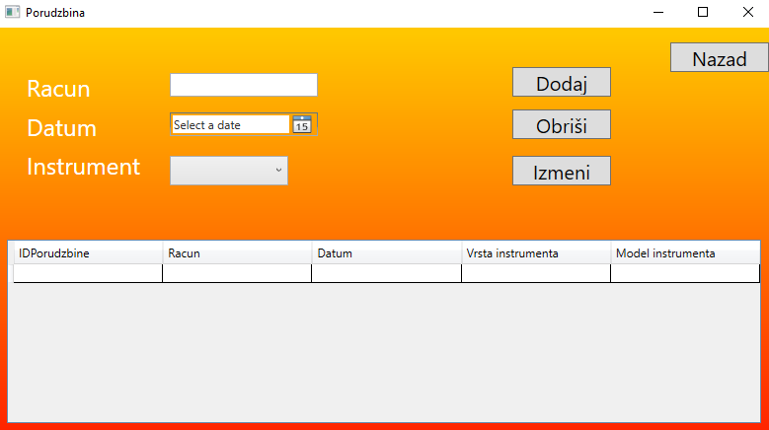
Slika 6. Izgled prozora Porudzbina

5.7 Prozor Prodavac
Dodata su TextBox polja za unos imena I prezimena prodavca, DataGrid za prikaz unetih podataka I dugmad za dodavanje, brisanje I izmenu podataka I za povratak na MainWindow.
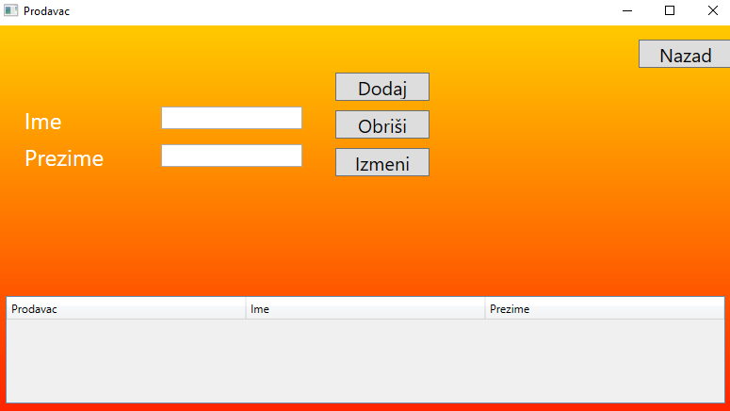
Slika 7. Izgled prozora Prodavac

5.8 Prozor Dostavljac
Kreirana su TextBox polja za unos imena, prezimena I broja telefona dostavljača, kao I DataGrid za prikaz unetih podataka. Kreirana su I dugmad za dodavanje, brisanje I izmenu podataka I za vraćanje na MainWindow.
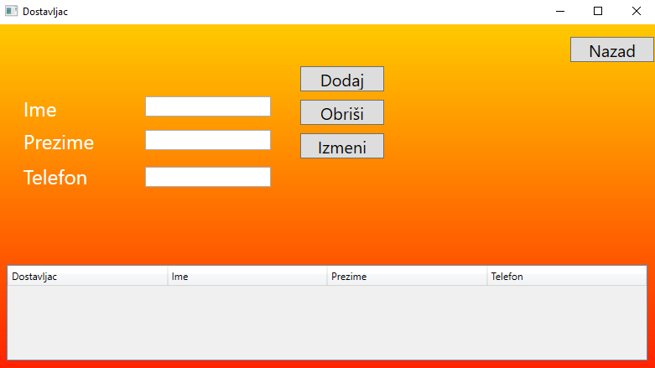
Slika 8. Izgled prozora Dostavljac

6. Pisanje koda
U glavnom prozoru MainWindow se nalaze Button-I preko kojih se pristupa svim ostalim prozorima.
private void Button_Click(object sender, RoutedEventArgs e)
{
Prodavac objProdavac = new Prodavac();
this.Visibility = Visibility.Hidden;
objProdavac.Show();
}
Listing 2. Kod za otvaranje prozora klikom na dugme

U ostalim prozorima je potrebno dodati kod za unos, izmenu I brisanje podataka.
private void Dodaj_Click(object sender, RoutedEventArgs e)
{
SqlConnection connection = new SqlConnection
{
ConnectionString = ConfigurationManager.ConnectionStrings["opmo"].ConnectionString
};
connection.Open();
DateTime Datum = Convert.ToDateTime(dtDatum.Text);
string myDate = "01-01-2022 07:50:00:AM";
DateTime dt1 = DateTime.ParseExact(myDate, "dd-MM-yyyy hh:mm:ss:tt",
CultureInfo.InvariantCulture);
SqlCommand command = new SqlCommand
{
CommandText = "INSERT INTO [Porudzbina](Racun, Datum, IDInstrumenta) VALUES(@Racun, @Datum, @IDInstrumenta)"
};
command.Parameters.AddWithValue("@Racun", txtRacun.Text);
command.Parameters.AddWithValue("@Datum", dtDatum.SelectedDate);
command.Parameters.AddWithValue("@IDInstrumenta", cbxIDInstrumenta.SelectedValue);

command.Connection = connection;
int provera = command.ExecuteNonQuery();
if (provera == 1)
{
MessageBox.Show("Podaci su uspešno upisani");
binDataGrid();
}
ponistiUnosTxt();
}
private void Izmeni_Click(object sender, RoutedEventArgs e)
{
SqlConnection connection = new SqlConnection
{
ConnectionString = ConfigurationManager.ConnectionStrings["opmo"].ConnectionString
};
connection.Open();
SqlCommand command = new SqlCommand
{
CommandText = "UPDATE [Porudzbina] SET Racun = @Racun, Datum = @Datum, IDInstrumenta = @IDInstrumenta WHERE IDPorudzbine = @IDPorudzbine"
};
command.Parameters.AddWithValue("@IDPorudzbine", txtIDPorudzbine.Text);
command.Parameters.AddWithValue("@Racun", txtRacun.Text);
command.Parameters.AddWithValue("@Datum", dtDatum.SelectedDate);
command.Parameters.AddWithValue("@IDInstrumenta", cbxIDInstrumenta.Text);

command.Connection = connection;
int provera = command.ExecuteNonQuery();
if (provera == 1)
{
MessageBox.Show("Podaci su uspešno promenjeni");
binDataGrid();
}
ponistiUnosTxt();

}
private void Obrisi_Click(object sender, RoutedEventArgs e)
{
{
SqlConnection connection = new SqlConnection
{
ConnectionString = ConfigurationManager.ConnectionStrings["opmo"].ConnectionString
};
connection.Open();
SqlCommand command = new SqlCommand
{
CommandText = "DELETE FROM [Porudzbina] WHERE IDPorudzbine = @IDPorudzbine"
};
command.Parameters.AddWithValue("@IDPorudzbine", txtIDPorudzbine.Text);
command.Connection = connection;
int provera = command.ExecuteNonQuery();
if (provera == 1)
{
MessageBox.Show("Podaci su uspešno obrisani");
binDataGrid();
}
ponistiUnosTxt();
}
}
Listing 3. Kod za dodavanje, izmenu I brisanje podataka u prozoru Porudzbina

Kod za prikaz tabele sa unetim podacima:
private void binDataGrid()
{

SqlConnection connection = new SqlConnection
{
ConnectionString = ConfigurationManager.ConnectionStrings["opmo"].ConnectionString
};
connection.Open();
SqlCommand command = new SqlCommand
{
CommandText = "SELECT * FROM [Porudzbina] INNER JOIN [Instrument] ON [Porudzbina].IDInstrumenta = [Instrument].IDInstrumenta",
Connection = connection
};
SqlDataAdapter dataAdapter = new SqlDataAdapter(command);
DataTable dataTable = new DataTable("Porudzbina");
dataAdapter.Fill(dataTable);

DataGrid.ItemsSource = dataTable.DefaultView;
}
Listing 4. Kod za prikaz tabele sa unetim podacima u prozoru Porudzbina

Da bi se izvršila izmena podataka potrebno je selektovati određene podatke.
private void DataGrid_SelectionChanged(object sender, SelectionChangedEventArgs e)
{

DataGrid dg = sender as DataGrid;
DataRowView dr = dg.SelectedItem as DataRowView;
if (dr != null)
{
txtIDPorudzbine.Text = dr["IDPorudzbine"].ToString();
txtRacun.Text = dr["Racun"].ToString();
dtDatum.Text = dr["Datum"].ToString();
cbxIDInstrumenta.Text = dr["IDInstrumenta"].ToString();
}
}
Listing 5. Kod za selekciju podataka iz tabele u prozoru Porudzbina

Prilikom unosa, ismene ili brisanja podataka potrebno je poništiti podatke koji su uneseni u poljima.

private void ponistiUnosTxt()
{
txtIDPorudzbine.Text = “”;
txtRacun.Text = “”;
dtDatum.Text = “”;
cbxIDInstrumenta.Text = “”;
}
Listing 6. Kod za poništavanje unosa u prozoru Porudzbina

6. Zaključak
Ova aplikacija je kreirana kako bi omogućila online prodavnici muzičke opreme da unese, menja ili briše podatke iz baze podataka. Jedna od mogućnosti za unapređenje aplikacije je dodavanje prikaza kupaca koji žele da kupe tačno određeni instrument.

